**FORMATO PARA EL DESARROLLO DE COMPONENTE FORMATIVO**

|  |  |
| --- | --- |
| PROGRAMA DE FORMACIÓN | Recepción de cacao en postcosecha. |

|  |  |  |  |
| --- | --- | --- | --- |
| COMPETENCIA | 270403056. Acopiar cosecha de acuerdo con manuales operativos y normativa técnica. | RESULTADOS DE APRENDIZAJE | 270403056-2. Determina calidad del cacao con base en técnicas de evaluación, parámetros de aceptación y uso. |

|  |  |
| --- | --- |
| NÚMERO DEL COMPONENTE FORMATIVO | 02 |
| NOMBRE DEL COMPONENTE FORMATIVO | Calidad del grano de cacao |
| BREVE DESCRIPCIÓN | Este componente formativo tiene como objetivo identificar las técnicas y parámetros que determinan la calidad del grano de cacao, un aspecto fundamental que influye en su valor comercial, su adecuación para procesos industriales y su aceptación en diversos mercados. |
| PALABRAS CLAVE | Calidad, evaluación, cadena de valor, uso y fermentación. |

|  |  |
| --- | --- |
| ÁREA OCUPACIONAL | EXPLOTACIÓN PRIMARIA Y EXTRACTIVA (Agrícola) |
| IDIOMA | Español. |

# **TABLA DE CONTENIDOS:**

1. **INTRODUCCIÓN**
2. **DESARROLLO DE CONTENIDO**

**1. Factores de calidad del grano de cacao**

**1.1 Factores físicos**

**1.2 Factores organolépticos**

**1.3 Factores sanitarios**

**1.4 Criterios de aceptación**

**1.5 Normas nacionales e internacionales**

**2. Técnicas de análisis y evaluación de calidad**

**2.1 Corte del grano**

**2.2 Evaluación sensorial**

**2.3 Medición de humedad**

**2.4 Detección de impurezas**

**2.5 Evaluación de fermentación**

**3. Importancia de la calidad del cacao**

**3.1 Relación con el proceso de recepción**

**3.2 Impacto en la cadena de valor**

**3.3 Clasificación comercial del grano**

**3.4 Uso en agroindustria**

1. **SÍNTESIS**
2. **MATERIAL COMPLEMENTARIO**
3. **GLOSARIO**
4. **REFERENCIAS BIBLIOGRÁFICAS**

**B. INTRODUCCIÓN:**

La calidad del grano de cacao es un aspecto fundamental que determina su valor comercial, su aptitud para los procesos industriales y su aceptación en mercados nacionales e internacionales. Esta calidad se evalúa a partir de factores físicos del grano como el tamaño, peso, humedad e integridad; organolépticos como su aroma, sabor y textura; y sanitarios como la ausencia de plagas, hongos y contaminantes; todos ellos definidos por criterios de aceptación que se encuentran bajo normas nacionales como globales.

Para garantizar el cumplimiento de estos estándares, se aplican diversas técnicas de análisis y evaluación, entre las que destacan el corte del grano, las pruebas sensoriales, la medición de humedad, la identificación de impurezas y la evaluación del grado de fermentación, todos estos procesos son críticos durante la recepción del cacao con destino a plantas agroindustriales.

Comprender la importancia de la calidad del cacao permite optimizar el proceso de recepción, asegurar la trazabilidad, mejorar la clasificación comercial del grano, y aumentar el valor agregado en la cadena productiva, contribuyendo así al desarrollo competitivo del sector cacaotero y de la industria del chocolate.

Este componente formativo ofrece a los participantes las herramientas conceptuales necesarias para comprender y aplicar correctamente los parámetros de calidad del cacao, es esencial para asegurar una adecuada destinación comercial e industrial del producto, optimizar los procesos de transformación y maximizar el valor económico en cada eslabón de la cadena de valor. No todos los granos de cacao tienen las mismas características, y su calidad determina en gran medida para qué tipo de producto final es apto.

**C. DESARROLLO DE CONTENIDOS:**

1. **Factores de calidad del grano de cacao**

La calidad del grano de cacao depende de un conjunto de factores que pueden clasificarse en físicos, organolépticos y sanitarios. Estos factores influyen directamente en el rendimiento, sabor, aroma, y valor comercial del cacao, además de determinar su aptitud para distintos procesos industriales.

* 1. **Factores físicos**

Los factores físicos de calidad en el cacao se refieren a las características visibles y tangibles del grano de cacao que afectan su valor y uso final. Estos factores son clave para determinar la calidad antes del procesamiento y para garantizar que el cacao cumpla con estándares comerciales y de producción.

***Figura 1. Factores físicos***

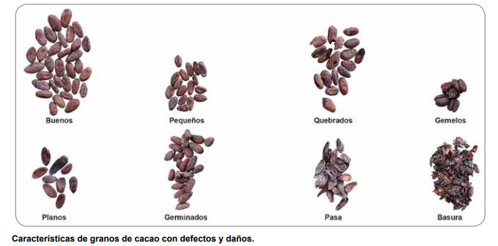

**Tomada de** [**https://static.wixstatic.com/media/9af989_8969b24b5ad1458e80ea0f784bbc6b8f~mv2.png/v1/fill/w_679,h_335,al_c,q_85,enc_auto/9af989_8969b24b5ad1458e80ea0f784bbc6b8f~mv2.png**](https://static.wixstatic.com/media/9af989_8969b24b5ad1458e80ea0f784bbc6b8f~mv2.png/v1/fill/w_679,h_335,al_c,q_85,enc_auto/9af989_8969b24b5ad1458e80ea0f784bbc6b8f~mv2.png)

**Tamaño y peso del grano**

El tamaño y peso del grano son factores físicos clave en la evaluación de la calidad del cacao. Estos atributos inciden directamente en el rendimiento del producto durante el procesamiento y en la valoración comercial del lote.

|  |  |
| --- | --- |
| **Importancia** | El tamaño y el peso del grano reflejan la variedad genética, el grado de madurez y las condiciones de cultivo y cosecha. En general, los granos grandes y uniformes presentan un mayor contenido de manteca de cacao, lo que se traduce en un mejor rendimiento industrial. |
| **Medición** | La evaluación se realiza a partir del peso promedio por grano (por ejemplo, entre 1.2 y 1.5 gramos) y mediante el análisis de distribución de tamaños, utilizando tamices o equipos automatizados que permiten clasificar el cacao de manera precisa. |
| **Ejemplos** | Las variedades f**orastero** suelen presentar granos más pequeños y robustos, mientras que el criollo destaca por granos más grandes y alargados, características que influyen en su comportamiento industrial y valor comercial. |

**Color**

El color del grano de cacao es un indicador clave tanto de la calidad física como del proceso de fermentación. Su evaluación considera tanto la almendra interna como la cáscara externa, ya que ambos aportan información sobre el manejo postcosecha.

|  |  |
| --- | --- |
| **Indicador de fermentación y secado** | Un color marrón oscuro y uniforme señala una fermentación y un secado adecuados. En cambio, la presencia de tonos púrpura o rojizos revela una fermentación incompleta, condición que puede afectar el sabor y el aroma del producto final. |
| **Evaluación** | La valoración se realiza de manera visual, utilizando una escala cromática estandarizada como la propuesta por The International Cocoa Organization (ICCO) y comparando el producto con muestras de control que sirven como referencia de calidad. |

**Humedad**

La humedad es un factor físico y sanitario crítico en la evaluación del cacao, ya que influye de manera directa en su calidad, inocuidad y capacidad de conservación durante las etapas de almacenamiento, transporte y procesamiento. Un control adecuado de este parámetro es esencial para prevenir fermentaciones no deseadas, desarrollo de hongos y pérdida de valor comercial.

|  |  |
| --- | --- |
| **Rango óptimo** | 6.5 % - 7.5 %. |
| **Consecuencias de desviaciones** | - Humedad alta (> 7.5 %): riesgo de crecimiento de hongos y mohos, fermentación indeseada, daños en almacenamiento.  - Humedad baja (<6 %): grano muy seco, puede volverse quebradizo y afectar calidad del procesamiento. |
| **Métodos de medición** | Medidores de humedad eléctricos o gravimétricos (secado en horno). |

**Integridad del grano**

Se refiere al estado físico íntegro del grano, es decir, que permanezca entero, sin roturas, sin grietas, sin germinación ni signos de daño. Este aspecto constituye un indicador fundamental de la calidad física del cacao, ya que asegura su valor comercial y aptitud para el procesamiento.

|  |  |
| --- | --- |
| **Condiciones óptimas** | Granos enteros, sin daños mecánicos, germinados o partidos. |
| **Impacto** | Los granos partidos o dañados tienen mayor absorción de humedad, aceleran el deterioro y afectan la calidad final. |
| **Evaluación** | Porcentaje de granos defectuosos por muestra. |

**Impurezas**

Las impurezas son materiales extraños o contaminantes que se encuentran mezclados con los granos de cacao durante la cosecha, fermentación, secado, transporte o almacenamiento. Estas afectan negativamente la calidad física y sanitaria del cacao.

|  |  |
| --- | --- |
| **Tipos** | Cáscaras, piedras, tierra, hojas, restos vegetales, materiales extraños. |
| **Límites máximos** | Generalmente <1 - 2 % para garantizar calidad y evitar daños en equipos de procesamiento. |
| **Control** | Limpieza y selección en campo y planta. |

* 1. **Factores organolépticos**

Son las propiedades del cacao que pueden ser percibidas por los sentidos humanos: vista, olfato, gusto, tacto y, en menor medida, oído. Estos factores determinan la experiencia sensorial y la calidad percibida del cacao y sus derivados (como el chocolate).

**Aroma**

Es un factor organoléptico esencial en la evaluación de la calidad del cacao, ya que está directamente vinculado con las propiedades sensoriales que definen el sabor, la complejidad y la aceptación del producto final, como el chocolate y otros derivados.

|  |  |
| --- | --- |
| **Origen** | Productos de la fermentación (ácidos, alcoholes, ésteres) y reacciones químicas durante secado y tostado. |
| **Perfil ideal** | Aromas frutales, florales, a nuez, cacao fino, sin olores a moho, humedad o químicos. |
| **Evaluación** | Paneles de catación entrenados y análisis sensorial. |

**Sabor**

Es un factor organoléptico clave que refleja la calidad sensorial del cacao y resulta determinante para la aceptación del producto final, como el chocolate y sus derivados, ya que integra notas propias de la variedad, el proceso de fermentación y el manejo postcosecha.

|  |  |
| --- | --- |
| **Componentes** | Amargor equilibrado, acidez leve, notas dulces, ausencia de sabores desagradables (rancio, moho). |
| **Importancia** | Determina aceptación comercial y tipo de producto final (chocolates finos vs. industriales). |
| **Evaluación** | Pruebas de degustación y análisis químico (ácidos orgánicos, taninos). |

**Textura**

Es un factor organoléptico que hace referencia a la sensación táctil y física que el cacao produce en la boca. Este atributo influye en la percepción de calidad tanto del grano como del producto final, contribuyendo a la experiencia sensorial y a la aceptación del consumidor.

|  |  |
| --- | --- |
| **Descripción** | Sensación en boca al masticar el grano o chocolate, debe ser suave, sin asperezas o textura arenosa. |
| **Impacto** | Afecta la calidad del producto final, especialmente en chocolates *premium***.** |

* 1. **Factores sanitarios**

Comprenden todos los aspectos vinculados con la seguridad, higiene y sanidad del cacao, garantizando que el producto se mantenga libre de contaminantes, patógenos y sustancias nocivas para la salud humana. Estos parámetros son esenciales para asegurar la inocuidad y cumplir con las normas nacionales e internacionales de calidad alimentaria.

**Presencia de mohos y hongos**

Los hongos son uno de los principales problemas sanitarios en el cacao, ya que pueden afectar tanto la calidad como la seguridad del producto. Su aparición está relacionada principalmente con condiciones inadecuadas de fermentación, secado y almacenamiento.

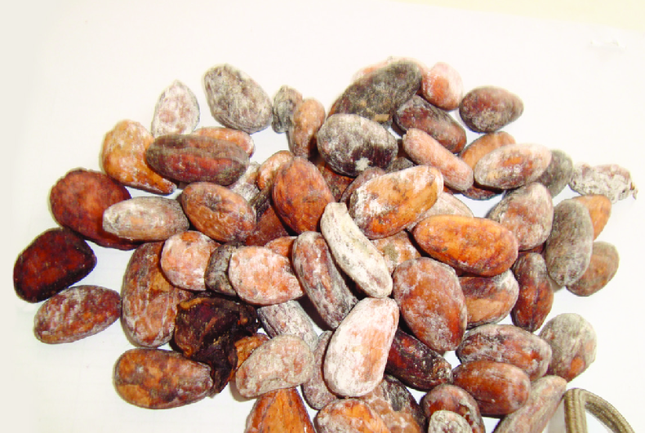

|  |  |
| --- | --- |
| **Causas** | Secado insuficiente, almacenamiento en ambientes húmedos o contaminados. |
| **Riesgos** | Formación de micotoxinas que afectan la salud humana y la inocuidad del producto. |
| **Detección** | Inspección visual, análisis microbiológicos y toxicológicos. |

**Daños por plagas e insectos**

Las plagas e insectos representan uno de los principales problemas que afectan la calidad y cantidad de la producción de cacao. Pueden causar daños directos en las plantas y en los granos, afectando su valor comercial y sanitario.

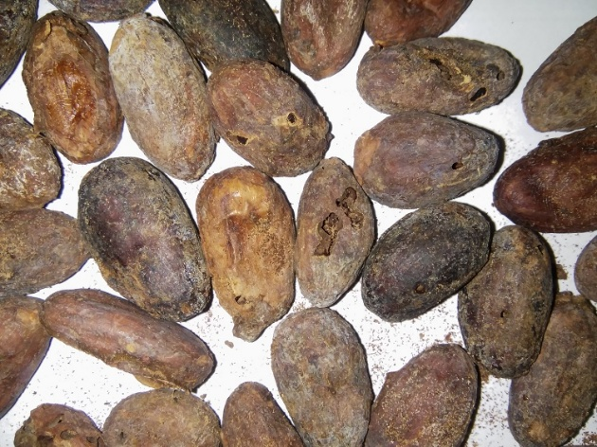

|  |  |
| --- | --- |
| **Ejemplos** | Daños por gorgojos del cacao, que perforan y dañan el grano. |
| **Impacto** | Reducción de calidad, contaminación y pérdidas económicas. |
| **Control** | Buenas prácticas agrícolas, almacenamiento controlado y fumigación. |

**Contaminación química**

Hace referencia a la presencia de sustancias no deseadas o tóxicas en el cacao, capaces de afectar la salud humana, comprometer su calidad y poner en riesgo su aceptación comercial. Este tipo de contaminación puede originarse en el cultivo, el procesamiento o el almacenamiento, e incluye residuos de plaguicidas, metales pesados u otros compuestos que superen los límites permitidos por las normas de inocuidad alimentaria.

|  |  |
| --- | --- |
| **Fuentes** | Residuos de pesticidas o contaminantes ambientales. |
| **Normativa** | Cumplimiento de límites máximos de residuos establecidos por organismos reguladores internacionales. |

* 1. **Criterios de aceptación**

Para que un lote de cacao sea aceptado para su procesamiento o comercialización, debe cumplir con una serie de parámetros de calidad que aseguren su valor y aptitud industrial:

* Humedad dentro del rango óptimo establecido.
* Color uniforme, acorde con la variedad y el grado de fermentación.
* Porcentaje bajo de granos defectuosos (preferiblemente menor al 5 %).
* Ausencia de olores y sabores indeseables.
* Impurezas por debajo del límite máximo permitido.
* Cumplimiento de las normas técnicas y sanitarias vigentes, nacionales e internacionales.

**Tabla 1.** Rango permitido

|  |  |  |
| --- | --- | --- |
| **Característica** | ***Premium* / especial** | **Estándar** |
| Humedad ≤ | 7.0 % | 7.5 % |
| Fermentación ≥ | 70 % | 65 % |
| Granos insuficientemente fermentados ≤ | 30 % | 35 % |
| Impurezas ≤ | 0 % | 0.3 % |
| Moho interno (máx / 100 granos) | 1 grano | 3 granos |
| Insectos / germinación (máx / 100 granos) | 1 grano | 2 granos |
| Granos partidos (máx / 100 granos) | 1 grano | 2 granos |
| Humedad crítica durante transporte | > 8 % favorece moho | — |
| Mezcla de calidades | Evitar | Evitar |

* 1. **Normas nacionales e internacionales**
* **Normas nacionales**

Cada país productor establece normas técnicas que definen los parámetros físicos, químicos y sanitarios necesarios para la aceptación y clasificación del cacao. En Colombia, por ejemplo, se aplican los estándares establecidos por ICONTEC (Normas Técnicas Colombianas - NTC)).

* **Normas internacionales**

Estas regulaciones garantizan que el cacao cumpla con los requisitos de calidad e inocuidad, asegurando su aprobación para la industria alimentaria y el comercio internacional.



**Tabla 2.** Normas nacionales e internacionales

|  |  |  |  |  |
| --- | --- | --- | --- | --- |
| **Norma / certificación** | **Descripción general** | **Objetivos / propósitos** | **Aspectos clave** | **Aplicación en cacao** |
| **ISO 2451** | Norma internacional que define especificaciones para productos en grano, enfocada en calidad, tamaño, humedad y defectos permitidos. Aunque no fue creada específicamente para el cacao, sus principios son aplicables en la evaluación sensorial de granos y productos derivados. | - Garantizar calidad homogénea.  - Asegurar comparabilidad entre laboratorios y evaluadores.  - Apoyar el comercio internacional mediante estándares uniformes. | - Define cómo seleccionar, cortar y presentar muestras para evaluar sabor, aroma, textura y otros atributos sensoriales.  - Establece condiciones para reproducibilidad de resultados.  - Se orienta a asegurar aceptación en mercados nacionales e internacionales. | Se utiliza como guía para preparar muestras de cacao para análisis de calidad y catas, optimizando procesos de evaluación sensorial y garantizando uniformidad técnica. |
| ***Codex alimentarius*** | Conjunto de normas, directrices y códigos de práctica internacionales para alimentos, desarrollado por FAO (Organización de las Naciones Unidas para la Alimentación y la Agricultura) y la OMS (Organización Mundial de la Salud). Busca proteger la salud de los consumidores y asegurar prácticas justas en el comercio de alimentos. | - Proteger la salud pública mediante normas de seguridad alimentaria que prevengan riesgos y contaminaciones.  - Garantizar la calidad y autenticidad de los alimentos.  - Facilitar el comercio internacional eliminando barreras técnicas con normas armonizadas globalmente. | - Incluye normas específicas para cacao y sus productos.  - Define especificaciones para granos (calidad, tamaño, humedad).  - Establece límites para contaminantes (micotoxinas, residuos químicos).  - Ofrece directrices para procesamiento, almacenamiento y etiquetado. | Asegura que el cacao cumpla con estándares internacionales de calidad, inocuidad y etiquetado, facilitando exportaciones y consumo seguro en diferentes mercados. |
| ***Fair Trade* (Comercio Justo)** | Movimiento global que impulsa prácticas comerciales más justas y sostenibles para productores y trabajadores, con énfasis en pequeños agricultores de países en desarrollo. | - Garantizar precios justos y estables para los productores.  - Proteger los derechos laborales y promover condiciones dignas de trabajo.  - Fomentar el desarrollo social y comunitario.  - Promover transparencia y relaciones comerciales a largo plazo. | - Pago de un precio mínimo garantizado, independiente de las fluctuaciones del mercado.  - Condiciones laborales seguras y libres de explotación.  - Sostenibilidad ambiental: uso responsable de recursos, reducción de agroquímicos, respeto a la biodiversidad.  - Inversión en proyectos sociales, educativos y de infraestructura en comunidades productoras.  - Relaciones basadas en confianza y cooperación. | Certifica cacao producido bajo criterios éticos y sostenibles, asegurando que los agricultores reciban un pago justo, trabajen en condiciones seguras y que parte de las ganancias se reinviertan en el desarrollo comunitario. |
| **Rainforest Alliance** | Organización internacional sin fines de lucro que trabaja para promover prácticas agrícolas, forestales y turísticas sostenibles, protegiendo ecosistemas y fortaleciendo economías rurales. | - Conservar ecosistemas y biodiversidad.  - Mejorar el bienestar social y económico de trabajadores y comunidades.  - Fortalecer la viabilidad económica a través de prácticas sostenibles. | - Certifica fincas y productores que cumplen criterios rigurosos de sostenibilidad ambiental, social y económica.  - Promueve la reducción de agroquímicos, conservación de suelo y agua, y protección de hábitats naturales.  - Apoya derechos laborales y condiciones de trabajo dignas.  - Facilita el acceso a mercados internacionales de productos certificados. | Garantiza que el cacao certificado provenga de fincas que aplican prácticas agrícolas responsables, protegen el medio ambiente, cuidan a sus trabajadores y tienen trazabilidad confiable para compradores internacionales. |
| **UTZ** (fusionado con Rainforest Alliance en 2018) | Programa internacional de certificación para la producción sostenible de cultivos como cacao, café y té. Buscaba mejorar las condiciones de vida de los agricultores y proteger el medio ambiente. Actualmente, sus estándares forman parte de Rainforest Alliance. | - Promover prácticas agrícolas sostenibles y eficientes.  - Mejorar condiciones laborales y respeto a los derechos humanos.  - Garantizar trazabilidad desde la finca hasta el consumidor.  - Fomentar mejora continua mediante capacitación y desarrollo de productores. | - Uso eficiente de recursos naturales.  - Conservación de suelo y agua.  - Manejo integrado de plagas.  - Auditorías para garantizar trazabilidad.  - Capacitación constante para productores. | Permitía que el cacao fuera producido de manera sostenible y trazable, generando confianza en consumidores y compradores. Tras su fusión con Rainforest Alliance, sus principios se mantienen fortalecidos dentro de un solo sistema de certificación global. |

.

**2. Técnicas de análisis y evaluación de calidad**

La evaluación de calidad del grano de cacao es un proceso fundamental que permite determinar si el producto cumple con los estándares establecidos para su comercialización, transformación o exportación. Estas técnicas permiten identificar atributos físicos, sensoriales, químicos y microbiológicos que influyen directamente en el valor del cacao dentro de la cadena productiva.

**2.1 Corte del grano**

Es una técnica visual y física que consiste en cortar una muestra representativa de granos de cacao por la mitad, a lo largo, para observar su interior y determinar el grado de fermentación, presencia de defectos y características internas del grano.

**Figura 2.** Visual grano cortado

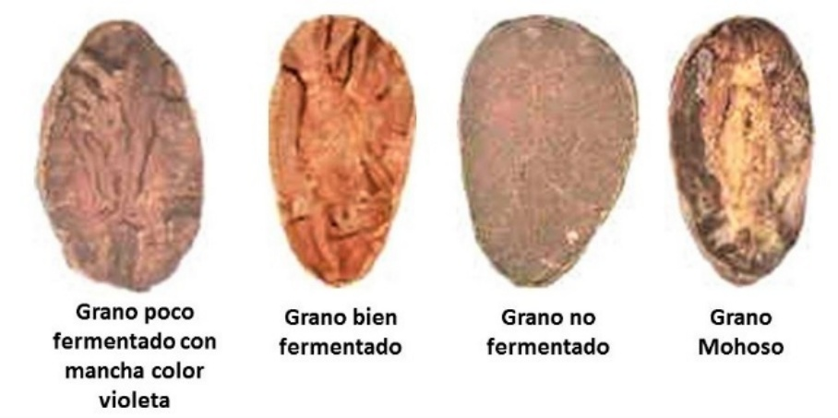

Tomada de <https://1.bp.blogspot.com/-3jBCyZ1Zyc8/YBhkVsTe-sI/AAAAAAAABE4/yog5mYycCNgaX6t7DNWdfPttygwmYs7rwCLcBGAsYHQ/s908/granos_cacao.jpg>

|  |
| --- |
| **LLAMADO A LA ACCIÓN**  **Video.** **Prueba de corte de nuestro grano de cacao. Video 03**  Se invita a profundizar en sus conocimientos sobre la prueba de corte de granos de cacao |

La evaluación de la calidad de fermentación del cacao se realiza de la siguiente manera:

1. **Muestreo**: se toma una muestra aleatoria de 100 granos (o más, según el tamaño del lote).
2. **Corte**: los granos se cortan longitudinalmente con una cuchilla afilada de acero inoxidable o con un tablero cortador especial.
3. **Inspección**: se examina visualmente el interior de cada grano.

Durante la inspección se observan:

* **Color del cotiledón**:
  + Marrón: indica un grano bien fermentado.
  + Violeta o púrpura: evidencia fermentación incompleta.
  + Blanco: corresponde a granos criollos o defectuosos.
* **Textura y compactación**: permiten evaluar el grado de fermentación y secado.
* **Defectos visibles**: presencia de mohos, insectos, granos germinados, partidos o dañados por calor.

Finalmente, se calcula el porcentaje de granos:

* Bien fermentados.
* Mal fermentados.
* Dañados o defectuosos.

Este análisis es un criterio esencial para clasificar el lote de cacao de acuerdo con normas nacionales e internacionales.

**2.2 Evaluación sensorial**

Consiste en analizar las características organolépticas del grano de cacao o del licor de cacao preparado a partir de la muestra, evaluando atributos como aroma, sabor, textura, astringencia y amargor.

El proceso se desarrolla de la siguiente manera:

1. **Tostado**: los granos se tuestan a baja temperatura, generalmente entre 120 y 140 °C, durante 15 – 20 minutos.
2. **Molienda**: los granos tostados se muelen para obtener el licor de cacao (pasta).
3. **Cata**: el licor se somete a la evaluación de un panel sensorial entrenado.

Durante la cata se analizan los siguientes atributos:

* **Aroma**: floral, frutal, a cacao, a nuez, mohoso, ácido, fermentado.
* **Sabor**: dulce, amargo, ácido, afrutado, astringente.
* **Textura en boca**: cremosa, áspera, seca.
* **Defectos sensoriales**: presencia de sabores indeseables como humo, tierra, químicos o notas de fermentación incompleta.

El resultado de esta evaluación es un **perfil sensorial del lote**, que permite clasificar el cacao como **fino, de aroma o corriente**, información clave para la elaboración de chocolates *premium* y para la exportación.

**2.3 Medición de humedad**

Es el análisis que permite determinar el contenido de agua en el grano, lo cual es clave para su almacenamiento seguro y para evitar la aparición de hongos y moho.

Se puede medir rápidamente con un medidor de humedad digital o electrónico.

El rango recomendado de la humedad:

* Humedad óptima: entre 6.5 % y 7.5 %
* Por encima del 8 % existe riesgo de hongos y deterioro
* Por debajo del 6 % el grano es demasiado seco, frágil y con menor calidad sensorial

Es importante entender que la humedad determina si el lote puede ser aceptado, secado nuevamente o rechazado, según norma técnica o contrato.

**2.4 Detección de impurezas**

Consiste en identificar y cuantificar la presencia de materias extrañas o ajenas al grano de cacao, que pueden comprometer la calidad del producto y dañar los equipos industriales.

El método consiste en tomar una muestra representativa, 400 gramos como ejemplo; se separan y pesan las impurezas presentes como tierra, piedras, hojas, cáscaras, ramas, plástico, metales; luego se calcula el porcentaje de impurezas. El máximo permitido generalmente es del 1 % al 1.5 % de impurezas por peso, más de eso se considera rechazo del lote o necesidad de limpieza previa.

Un grano limpio tiene mejor aceptación comercial, menor costo de procesamiento y menos riesgos en la agroindustria.

**2.5 Evaluación de fermentación**

Es la valoración del grado de fermentación de los granos, que influye directamente en el desarrollo del aroma y sabor característico del cacao.

Se evalúa inicialmente de manera visual, a través del corte del grano (numeral 2.1). Sin embargo, la evaluación mediante análisis químicos (pH del cotiledón, índice de fermentación) es la ideal y se complementa con análisis sensorial (sabor amargo, astringencia, acidez).

Estos indicadores son el resultado de esa evaluación y se expresan en porcentaje de granos bien fermentados (ideal: > 65 – 70 %).

* **Fermentación adecuada:** grano marrón, aroma a cacao, textura firme.
* **Fermentación incompleta:** grano violeta, sabor ácido o amargo excesivo.
* **Fermentación excesiva:** olor a podrido, color negro o muy oscuro, textura blanda.

Un buen proceso de fermentación es requisito para la producción de chocolate fino.

|  |
| --- |
| **Las técnicas de análisis y evaluación de calidad permiten** |
| * Determinar si el cacao cumple con los estándares de calidad exigidos por la industria o los mercados internacionales. |
| * Clasificar el grano para diferentes usos industriales. |
| * Decidir sobre la aceptación o rechazo de un lote en la recepción. |
| * Asegurar la inocuidad y trazabilidad del producto. |

**3. Importancia de la calidad del cacao**

La calidad del grano de cacao es un factor determinante en toda la cadena productiva y comercial del cacao. No solo afecta la aceptación del producto en el mercado, sino que también influye en los procesos posteriores de transformación y en el valor económico que se le puede asignar. Garantizar un cacao de buena calidad es fundamental para asegurar la competitividad, la satisfacción del consumidor y la sostenibilidad del negocio.

**3.1 Relación con el proceso de recepción**

El proceso de recepción es el primer contacto formal del cacao con la planta o empresa que lo procesará o comercializará. En esta etapa, la calidad del grano determina:

* **Aceptación o rechazo del lote:** si el cacao no cumple con estándares mínimos (humedad, fermentación, limpieza), puede ser rechazado o sometido a procesos adicionales (secado, limpieza).
* **Clasificación inicial:** la calidad en recepción ayuda a clasificar los lotes según características físicas y sensoriales para destinarlos a diferentes usos o mercados.
* **Control de trazabilidad:** se establece un registro del lote, su origen y condiciones, que ayuda a mantener la calidad en toda la cadena.

**Por ejemplo:** una planta de procesamiento recibe un lote con alto contenido de humedad (> 8 %). Para evitar el desarrollo de hongos, debe someterlo a un secado adicional o rechazar el lote, lo que implica costos y posibles pérdidas para el proveedor, ya que si se lo reciben es a un costo más bajo.

**3.2 Impacto en la cadena de valor**

La calidad del cacao influye directamente en la cadena de valor, desde el productor hasta el consumidor final.

* **Productores:** si entregan cacao de buena calidad, pueden acceder a mejores precios y mercados *premium*.
* **Intermediarios:** tienen mayor facilidad para comercializar y negociar lotes con características deseadas.
* **Procesadores:** un grano limpio, bien fermentado y seco reduce costos de procesamiento y mejora el rendimiento del producto final.
* **Consumidores:** obtienen chocolates y derivados con mejor sabor, aroma y textura, lo que aumenta la satisfacción y fidelidad.

**Por ejemplo:** una cooperativa de pequeños productores que invierte en mejorar la fermentación y secado, logra vender su cacao como “cacao fino de aroma”, obteniendo un precio 30 % superior al cacao corriente en el mercado internacional.

**3.3 Clasificación comercial del grano**

La clasificación comercial del cacao es un sistema estandarizado que categoriza los granos según sus características de calidad, determinando así su valor en el mercado y su destino para diferentes usos industriales o artesanales.

* **Cacao fino o de aroma**: granos con fermentación óptima, perfil sensorial superior y bajo porcentaje de defectos. Usado para chocolates *premium*.
* **Cacao corriente o a granel:** granos con características estándar, mayor presencia de defectos, usado para chocolates industriales o productos derivados.
* **Cacao criollo, forastero y trinitario:** clasificación botánica que también influye en la calidad y uso.
* **Nacional / arriba:** granos para productos internacionales y mezclas.

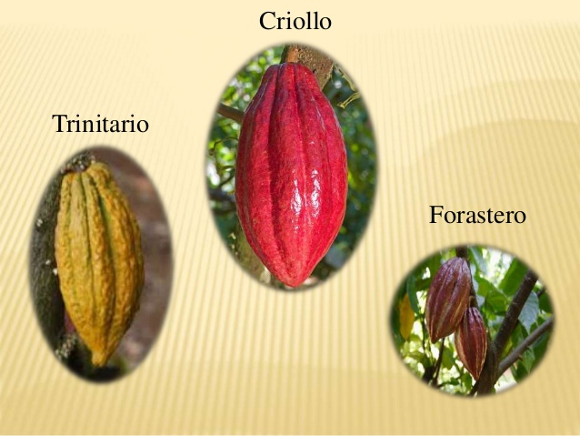

**Tabla 3.** Variedades de cacao

|  |  |  |  |
| --- | --- | --- | --- |
| **Variedad de cacao** | **Características** | **Uso principal** | **Regiones de cultivo en Colombia** |
| **Forastero** | Grano marrón oscuro, cáscara gruesa, planta resistente y productiva. | Producción de cacao corriente para chocolates industriales y productos derivados. | Santander, Antioquia, Norte de Santander, Cauca. |
| **Criollo** | Granos pequeños y claros, alta calidad aromática, planta delicada y susceptible a enfermedades. | Chocolates finos o de aroma, chocolates *premium* para mercados *gourmet* y exportación. | Antioquia, Cauca, Valle del Cauca, Magdalena. |
| **Trinitario** | Híbrido entre forastero y criollo, mezcla de resistencia y buen perfil sensorial. | Chocolates de buena calidad y mezcla para chocolates con aroma complejo. | Zonas de clima intermedio en varios departamentos. |
| **Nacional / arriba** | Variedad fina y aromática, granos medianos a grandes con sabor floral | Chocolates *gourmet* y de aroma para mercados internacionales | Zonas con influencia ecuatoriana y venezolana en Colombia |

**Por ejemplo:** el cacao f**orastero** es el más cultivado y se emplea principalmente en chocolates de producción masiva, mientras que el cacao c**riollo**, más escaso y de sabores delicados, se destina a chocolates *gourmet* de alta calidad.

**3.4 Uso en agroindustria**

La agroindustria del cacao transforma el grano en productos de alto valor agregado, tales como:

* Chocolates en barra, cobertura y bombonería.
* Polvo de cacao.
* Manteca de cacao.
* Productos cosméticos y farmacéuticos.

La calidad del grano influye directamente en el rendimiento, la calidad, la innovación y la diversificación de los productos:

* **Rendimiento industrial:** granos con alta pureza y fermentación adecuada generan mayor extracción de manteca y licor de cacao.
* **Calidad del producto final:** el sabor, aroma y textura del chocolate dependen de la calidad del grano base.
* **Innovación y diversificación:** cacao de excelente calidad permite desarrollar productos diferenciados y posicionarse en mercados especializados o *gourmet*.

**Por ejemplo:** una empresa chocolatera que utiliza cacao bien fermentado y con baja humedad puede producir chocolates con mejor aroma, menor amargor y textura refinada, lo que facilita su ingreso al mercado *gourmet* y mejora sus márgenes de ganancia gracias a su mayor valor comercial.

# **SÍNTESIS**

La calidad del grano de cacao es esencial para su comercialización y uso en la industria chocolatera, pues se determina a partir de factores físicos (tamaño, forma y color), organolépticos (aroma y sabor) y sanitarios (ausencia de contaminantes o enfermedades), evaluados mediante técnicas como el corte del grano, la medición de humedad, la evaluación sensorial, la detección de impurezas y la verificación del nivel de fermentación; aplicar estos criterios garantiza un producto competitivo que cumple con estándares nacionales e internacionales, mejora su clasificación comercial, incrementa su valor en el mercado y asegura que productores y comercializadores ofrezcan un cacao rentable, sostenible y apto para los exigentes mercados globales.

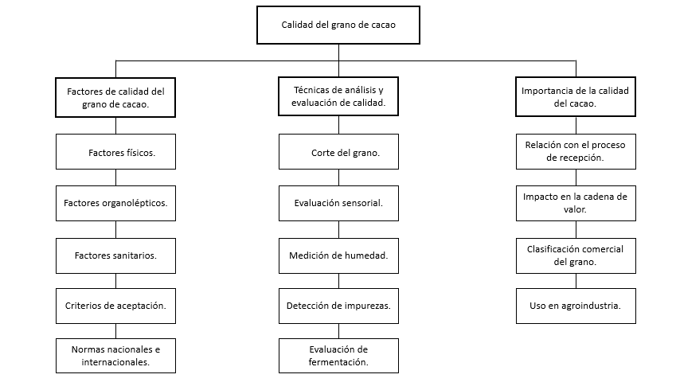

# **ACTIVIDADES DIDÁCTICAS**

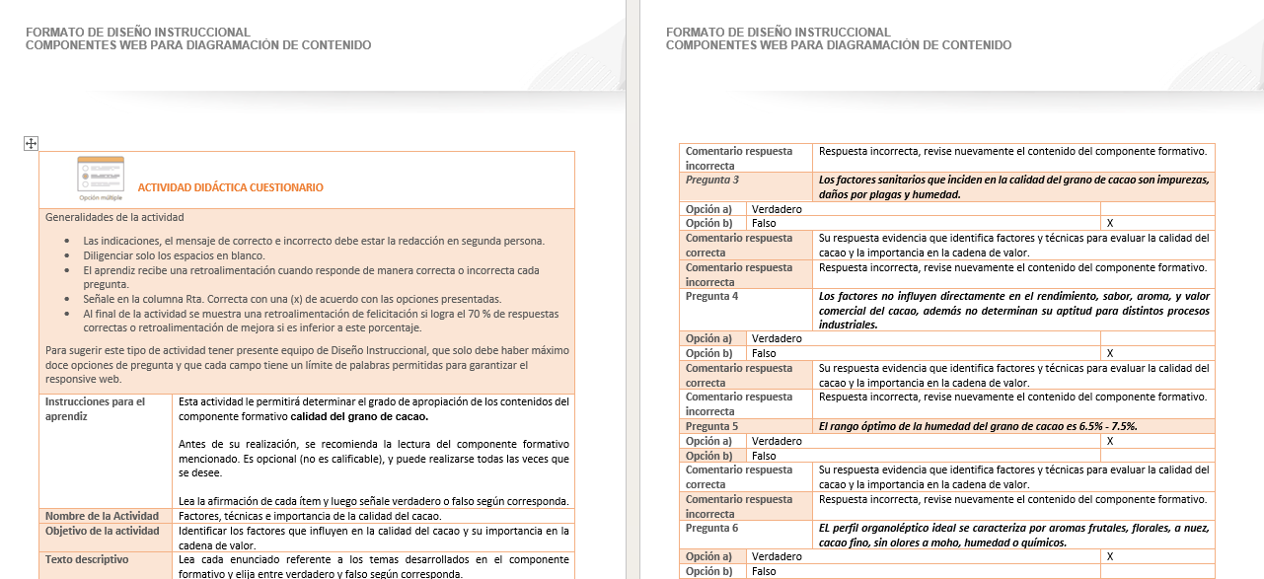

# **MATERIAL COMPLEMENTARIO**

|  |  |  |  |
| --- | --- | --- | --- |
| Tema | Referencia APA del Material | Tipo de material  (Video, capítulo de libro, artículo, otro) | Enlace del Recurso o  Archivo del documento o material |
| Factores de calidad del grano de cacao | Machado Cuellar, L., Murcia Torrejano, V., Guzmán Pacheco, K. Y., Quintero Sebay, M. L., Guevara Martínez, N. C., & Dussan Aldana, J. (2023). *Manual técnico de análisis físico y sensorial de cacao*. Servicio Nacional de Aprendizaje (SENA). | PDF | <https://www.promonegocios.net/mercadotecnia/empresa-definicion-concepto.html>  <https://repositorio.sena.edu.co/handle/11404/8337> |
| Factores de calidad del grano de cacao | European Forest Institute (EFI). (2021). *Diagnóstico de la cadena de valor del cacao y mapeo de los indicadores y sistemas de información existentes: Resultado del diagnóstico participativo en Colombia*. | PDF | <https://euredd.efi.int/wp-content/uploads/2022/09/Informe-1_Diagnostico-cadena-Cacao_Colombia.pdf> |
| Factores de calidad del grano de cacao | TvAgro. (2022). Cadena productiva del cacao orgánico - TvAgro por Juan Gonzalo Angel Restrepo. | Video | <https://www.youtube.com/watch?v=SfQdp_XY6o0> |

# **GLOSARIO**

|  |  |
| --- | --- |
| TÉRMINO | SIGNIFICADO |
| Acidez | Característica sensorial que influye en el sabor del cacao. |
| Amargor | Sabor característico del cacao, deseado en ciertas proporciones. |
| Análisis físico | Evaluación del tamaño, peso y apariencia del grano. |
| Análisis sensorial | Análisis del aroma, sabor, textura y apariencia del grano. |
| Cadena de valor | Etapas que agregan valor al cacao desde la producción hasta el consumidor. |
| Clasificación comercial | Categorización del grano según su calidad para el mercado. |
| Corte del grano | Técnica para observar el interior del grano y evaluar su fermentación. |
| Criollo | Variedad de cacao de alta calidad y sabor refinado. |
| Evaluación sensorial | Evaluación del sabor, aroma y textura del cacao. |
| Grano partido | Grano dañado, indicador de mala manipulación o calidad. |
| Granos planos | Granos sin desarrollo, considerados defectuosos. |
| Higiene | Condición necesaria para asegurar la inocuidad del cacao. |
| Impurezas | Material extraño presente en el grano como piedras o palos. |
| Moho | Hongo que puede crecer en granos mal secados o almacenados. |
| Peso del grano | Uno de los criterios físicos de calidad. |
| Plagas | Insectos u organismos que pueden dañar el cacao. |
| Rendimiento | Cantidad de cacao utilizable tras el procesamiento. |
| Sabor | Sensación gustativa que ofrece el cacao. |
| Sanidad | Condición libre de contaminantes o enfermedades. |
| Secado | Etapa crítica para reducir la humedad y conservar el grano. |
| Selección | Proceso de separar granos defectuosos. |
| Textura | Sensación física del grano o del producto final. |
| Tostado | Proceso de calentamiento para resaltar los sabores del cacao. |
| Variedad | Tipo genético de cacao (criollo, forastero, trinitario, etc.). |

# **REFERENCIAS BIBLIOGRÁFICAS:**

# Cacao de Excelencia. (2023). *Guía para la evaluación de la calidad y el sabor del cacao*. <https://www.cacaoofexcellence.org/fileadmin/Websites/CocoaOfExcellence/docs/27Sept/Guia-Calidad%20y%20Sabor%20del%20Cacao-27Sept2023%20actualizada.pdf>

Ministerio de Agricultura y Desarrollo Rural. (2021). *Cadena de cacao*. [https://sioc.minagricultura.gov.co/Cacao/Documentos/2021-03-31%20Cifras%20Sectoriales.pdf](https://sioc.minagricultura.gov.co/Cacao/Documentos/2021-03-31%20Cifras%20Sectoriales.pdf?utm_source=chatgpt.com)

Proyecto ColombiaMide. (2022). *ColombiaMide apoyó el trabajo de normalización para el fortalecimiento de las cadenas de cacao y sus derivados y de aguacate Hass*. ColombiaMide.

Servicio Nacional de Aprendizaje (SENA). (2019). *Características sensoriales de granos y licor de cacao por un panel de jueces en entrenamiento.* <https://revistas.sena.edu.co/index.php/sennova/article/view/3232/4026>

# **CONTROL DEL DOCUMENTO**

|  |  |  |  |  |
| --- | --- | --- | --- | --- |
|  | Nombre | Cargo | Dependencia | Fecha |
| Autor (es) | Andrés Javier Pacheco Wandurraga | Experto temático | Centro Agroturístico – Regional Santander | Septiembre de 2025 |
|  |  |  |  |

# CONTROL DE CAMBIOS

|  |  |  |  |  |  |
| --- | --- | --- | --- | --- | --- |
|  | Nombre | Cargo | Dependencia | Fecha | Razón del Cambio |
| Autor (es) | Erika Fernanda Mejía Pinzón | Evaluadora para contenido inclusivos y accesibles | Centro Agroturístico – Regional Santander | Septiembre 2025 | Adecuación instruccional |